栄公民館事業
「プロに学ぶ!こだわり料理教室」

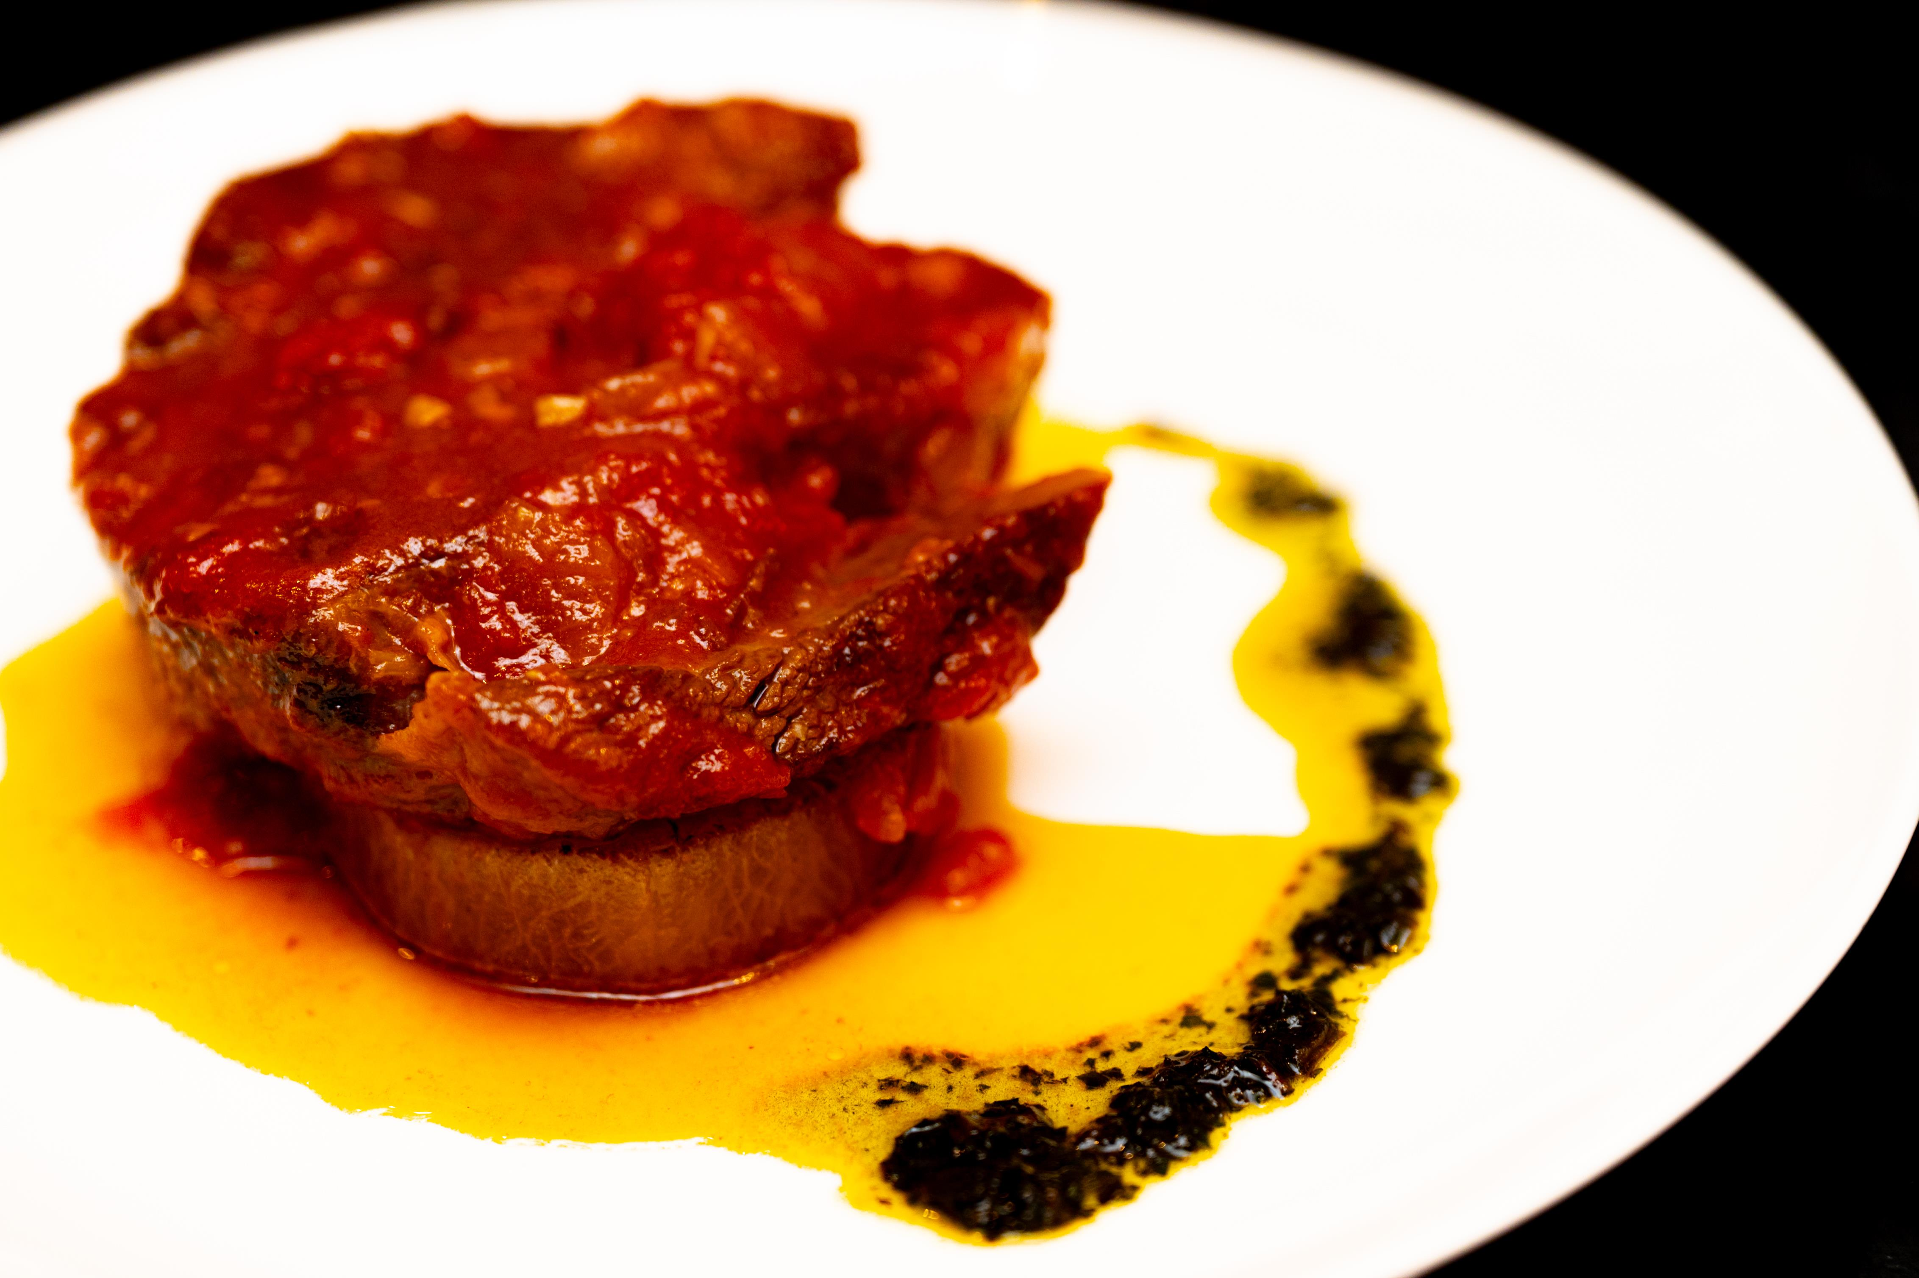

●と き ①12月17日 ②１月28日 ③２月18日
１回目のテーマ
「牛ほほ肉の煮込み」

※２回目以降は参加者の
様子を見て決定します
(全て日曜日 10:00～12:00 全３回講座)
●ところ 栄公民館(２階 調理実習室)
●講 師 居酒屋 万太郎 店主 小川 茂秋さん(①②)

CAMEL'S 店主 金子 靖央さん(③)
●定 員 ８人(超過の場合は抽選)
●参加費 １回1,500円(材料費)
●申込期限 11月30日(木)
●申込み/問合せ 三条市栄公民館(農村環境改善センター内)
TEL 45-5685 FAX 45-6661
MAIL sakaec@city.sanjo.niigata.jp
きりとり
「プロに学ぶ!こだわり料理教室」受講申込書
住所(〒 )
電話番号 年齢
ふりがな
氏名

